04/02/2013

Tomo de los mismo modos un examen con tres ejercicios uno practico y dos teoricos a  
resolver.  
Este turno tomo entre los temas que habían a mi me toco calcular la longitud del segundo stub  
dando como dato solo el ROEes otro tema radiacion las famosa tres formulitas y esplicar, y el  
ultimo condicion de frontera hallar H para un medio condutor dielectrico!!

08/02/13

1) Calcular el Angulo con el cual emerge una onda electromagnética en el medio 2, que posee  
*ε*=*ε*0 , ingresando en el medio 1 con *ε*=10 *ε*0 y con un *θ*=84.3º  
2) Calcular el R.O.E para un *Γ E*=0.36 . Realizar el cálculo analíticamente, y también  
obtenerlo por medio del abaco.  
3) Dada la impedancia normalizada de carga *Z n*=0.2+0.2j . Marca el punto en el abaco,  
y obtener por medio del mismo, el modulo y ángulo del coeficiente de reflexión.  
4) Dado *Γ E*=0.4 *y θ Γ*=190*º* , por medio del diagrama de crank calcular la distancia en  
longitudes de onda al campo máximo.  
5) Calcular la frecuencia de corte para modo *TE*10 , si las dimensiones de la guía de onda  
son a=0.0432 (ancho) y b=….  
6) Un tema teórico a desarrollar. Había 4 temas, creo, distintos dependiendo que final le  
tocara a cada uno:  
• Demostrar que la velocidad de propagación de la onda por su densidad de energía  
es igual al Poynting.  
• Radiación (Cuando le hice consulta sobre este tema, lo q más le interesa es el  
tema de elemento de corriente alterna, las 3 ecuaciones de los campos, explicar  
cada termino y con cual se genera el Poynting)  
• Fibra ópticas.  
• Constante de penetración.

18/02/2013

Se hizo presente el Ing. Menso, Abad no. Practico: Adaptación con un Stub (ejercicio de la  
guía). Teórico: Reflexión + Polarización (fórmulas puntuales, no mucho desarrollo)  
1) Habia que calcular el factor de disipacion y el Beta  
2) Calcular la profundidad de penetracion. Los datos eran Ei, Ex (en la carga) y distancia.  
3) Calcular la Zr a traves de abaco de smith. Los datos eran Zi, Zo, distancia la carga,  
frecuencia y velocidad.  
Despues de eso la charla teorica.

(25/02/2013):

Tomo teorico y practico todo junto. Practico: 1) Daba un valor de imp y la imp carcateristica. Pedia la imp normalizada, el ROE, el coef de reflexion, la admitancia normalizada y la admitancia real. Luego habia q desplazarse 0,12 long de onda y averiguar lo mismo. 2) Habia q averiguar el valor instantaneo de una onda, te daba la mayoria de los datos excepto por beta, la trampa estaba en q algunos datos estaban en radianes y otros en grados. Teorico: 1)Fibras opticas. 2) Demostrar como se obtiene beta. 3) Refelxion entre 2 dielectricos perfectos.

Habia otro tema también pero creo q el practico era el mismo

TEMA 1: Tomo teorico y practico todo junto. Practico: 1) Daba un valor de imp y la imp  
carcateristica. Pedia la imp normalizada, el ROE, el coef de reflexion, la admitancia  
normalizada y la admitancia real. Luego habia q desplazarse 0,12 long de onda y averiguar lo  
mismo. 2) Habia q averiguar el valor instantaneo de una onda, te daba la mayoria de los datos  
excepto por beta, la trampa estaba en q algunos datos estaban en radianes y otros en grados.  
Teorico: 1)Fibras opticas. 2) Demostrar como se obtiene beta. 3) Refelxion entre 2 dielectricos  
perfectos.  
TEMA 2: El practico era el mismo. Teorico: 1) obtener la constante de atenuacion alfa (pára eso  
tambien tenia q calcular beta). 2) condicion de frontera del campo magnético tangencial para  
dielectrico-conductor. 3) diferentes formas en la que se propaga la onda de acuerdo a su  
frecuencia.

07/10/2013

a mi me toco el tema 1, la parte practica era como la que sale comentada arriba. En el teórico tenia que encontrar alfa a partir de la constante de propagacion (unidad 4), describir los tres tipos de propagacion de una onda entre una antena emisora y una receptora (habia que describirlos muy por encima y hacer los dibujitos) y analizar la componente tangencial de H en Dielec/Cond. Perfecto.

09/12/2013

1) Habia que calcular el factor de disipacion y el Beta

2) Calcular la profundidad de penetracion. Los datos eran Ei, Ex (en la carga) y distancia.

3) Calcular la Zr a traves de abaco de smith. Los datos eran Zi, Zo, distancia la carga, frecuencia y velocidad.

Despues de eso la charla teorica.

08/04/2013

1. Calcular el Angulo con el cual emerge una onda electromagnética en el medio 2, que posee $ε=ε_{0}$, ingresando en el medio 1 con $ε=10ε_{0}$ y con un $θ=84.3º$
2. Calcular el R.O.E para un $Γ_{E}=0.36$. Realizar el cálculo analíticamente, y también obtenerlo por medio del abaco.
3. Dada la impedancia normalizada de carga $Z_{n}=0.2+0.2j$. Marca el punto en el abaco, y obtener por medio del mismo, el modulo y ángulo del coeficiente de reflexión.
4. Dado $Γ_{E}=0.4 y θ_{Γ}=190º$, por medio del diagrama de crank calcular la distancia en longitudes de onda al campo máximo.
5. Calcular la frecuencia de corte para modo ${TE}_{10}$, si las dimensiones de la guía de onda son a=0.0432 (ancho) y b=….
6. Un tema teórico a desarrollar. Había 4 temas, creo, distintos dependiendo que final le tocara a cada uno:

* Demostrar que la velocidad de propagación de la onda por su densidad de energía es igual al Poynting.
* Radiación (Cuando le hice consulta sobre este tema, lo q más le interesa es el tema de elemento de corriente alterna, las 3 ecuaciones de los campos, explicar cada termino y con cual se genera el Poynting)
* Fibra ópticas.
* Constante de penetración.

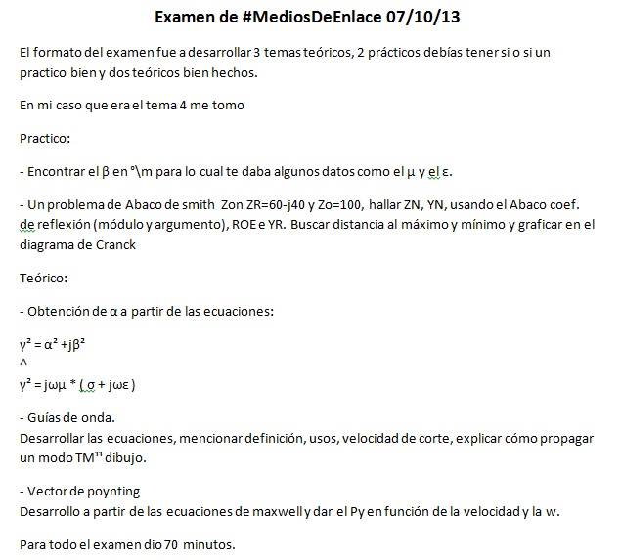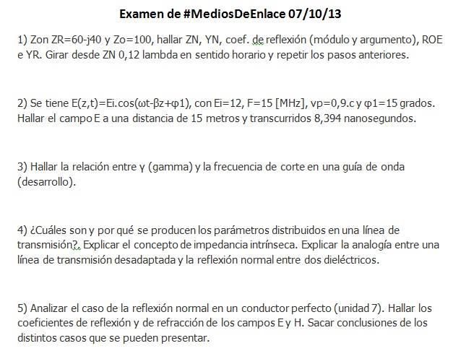

07/10/2013: Eran tres puntos, un práctico que si o si tenía que estar bien y dos teóricos.

TEMA 1:  
\* Práctico:  
-Encontrar el β en ° para lo cual te daba algunos datos como el μ y el ε.  
-Un problema de Ábaco de Smith Zon ZR=60+j40 y Zo=100, hallar ZN, YN, usando el Abaco,  
coeficiente de reflexión (módulo y argumento), ROE e YR. Buscar distancia al máximo y  
mínimo, graficar en el diagrama de Cranck.  
\* Teórico:  
-Obtención de alfa, a partir de las ecuaciones:  
γ^2 = alfa^2 + j β^2  
γ^2 = j ω μ \* ( πσ + j ω ε)  
- Guias de onda: Desarrollar las ecuaciones, mencionar definición, usos, velocidad de corte,  
explicar como propagar un modo TM dibujo.  
-Vector de Poynting: Desarrollo a partir de las ecuaciones de Maxwell y dar el Py en funciń de  
la velocidad y la w.

TEMA 2:  
\* Práctico:  
- Se tiene E(z,t) = Ei.cos( ωt - βz +φ1), con Ei=12, F=15Mhz, Vp=0,9 C y φ1=15 grados.  
Hallar el campo E a una distancia de 15 metros, transcurridos 8,394 nanosegundos.  
- Un problema de Ábaco de Smith Zon ZR=60+j40 y Zo=100, hallar ZN, YN, usando el Abaco,  
coeficiente de reflexión (módulo y argumento), ROE e YR. Buscar distancia al máximo y  
mínimo, graficar en el diagrama de Cranck. Girar desde ZN 0,12 y repetir los pasos anteriores  
\* Teórico:  
- Hallar al relación entre γ (gamma) y la frecuencia de corte en una guía de onda.  
- ¿Cuales son y porque se producen los parámetros distribuidos en una línea de transmisión?  
Explicar el concepto de impedancia intrínseca. Explicar la analogía entre línea de transmisión  
desadaptada y la reflexión normal entre dos dieléctricos.  
- Analizar el caso de la reflexión normal en un conductor perfecto (Unidad 7). Hallar los  
coeficientes de reflexión y de refracción de